1st term الفصل الأول
)Summary ملخص )

for We Can 2

Units :1-2-3

ملخص المحادثات
الرد | السؤال
مرحبا . Hi . | مرحبا! Hello ! | الوحدة الأولى  Feelings
It is nice to meet you , too .  وأنا سررت بلقائك أيضا. | It is nice to meet you.  لقد سررت بلقائك,
أنا بخير شكرا. I'm great, thanks. | كيف حالك ؟ How are you ?
أشعر بالجوع . . I'm hungry أشعر بالعطش . I'm thirsty.  أشعر بالحر . .m hot I'  أشعر بالبرد . . I'm cold  أشعر بالنعاس. . I'm sleepy  أشعر بالخوف . . I'm scared | What's the matter ?  ما مشكلتك ؟
شكرا . Thank you. | Wow ! I like your hat !  يالروعة قبعتك جميلة! | الوحدة الثانية  Things We Wear
It's mine . Thank you. Thankyou. إنها لي شكرا.  أو أن نقول :  It's not mine.  إنها ليست لي. | Whose hat is this ?  لمن هذه القبعة ؟
أنا أرتدي اللون الأزرق. . blue I am wearing  أنا لاأرتدي اللون الأزرق. I am not wearing blue.  هو يرتدي اللون الأزرق . .He is wearing blue  هي ترتدي اللون الأزرق . blue wearing She is | Who's wearing blue today ?  من هو الذي يرتدي اللون الأزرق اليوم ؟
You're welcome.  على الرحب والسعة. | Thank you.  شكرا
Speaking .  جو يتكلم . | Hello , can I speak to Joe?  مرحبا هل أستطيع مكالمة جو ؟ | الوحدة الثالثة  Things We Do
Hi Labeeb ! I'm doing my home work .  مرحبا لبيب أنني أكتب واجبي المنزلي . | It's Labeeb . What are you doing ?  أنا لبيب ماذا تفعل ؟
He's watching TV.  إنه يشاهد التلفاز. | What's your dad doing ?  ماذا يفعل والدك .
باي Bye. | مع السلامة Good – bye . .

ملخص القاعدات
الكلمات الدالة على السؤال ( How / What ) تكون بداية السؤال |  |  | الوحدة الأولى  Feelings
تستخدم (( How بداية السؤال وتسأل عن( الحال او الكيفية) مثال:  السؤال : ? How are you كيف حالك ؟  الإجابة . : I am great , thank youانا بخير شكرا. |  | How .. ?
تستخدم (What ( بداية السؤال وتسأل عن (الشي) وتعني ما او ماذا مثال :  السؤال : ? What is the matter ما المشكلة ؟  الإجابة : I'm cold . أشعر بالبرد.  ( انظر/ ي الكتاب صفحة 8 للمزيد من الإجابات ) |  | What .. ?
الضمائر : (I'm – He 's - She 's ) تكون بداية الجملة
He 's / He is.  تعني هو وتستخدم عند التحدث عن المفرد المذكر ( ولد )  هو علي. He's Ali.  هو ولد . . He's a boy  هو يشعر بالحر . He's hot | She 's. / she is.  تعني هي وتستخدم عند التحدث عن المفرد المؤنت ( فتاة )  هي ساره . . she's Sara  هي فتاة. . she's a girl  هي تشعر بالحر . she's hot | I'm. / I am.  تعني أنا وتستخدم عندما يريد الشخص التحدث عن نفسه  انا ساره . I'm Sara  أنا بخير . I'm great  أنا أشعر بالحر. I'm hot.
الكلمات الدالة على السؤال ( whose / who ) تكون بداية السؤال |  |  | الوحدة الثانية  Things We Wear
تستخدم ( Whose)في بداية السؤال وتعني ( لمن) وتسأل عن ملكية الشي مثال:  السؤال : لمن هذه القبعة ؟ Whose hat is this ?  الإجابة : انها قبعتي . It is my hat.  ونستطيع أن نختصرها ونقول أيضا . It’s mine.  انها ليست قبعتي . . It is not my hat  ونستطيع ان نختصرها نقول أيضا . . It’s not mine |  | Whose..?
تستخدم (who) في بداية السؤال وتعني (من) وتسأل عن الشخص مثال:  السؤال: wearing blue today ? Who's  من هو الذي يرتدي اللون الأزرق اليوم؟  الإجابات:  I am wearing blue today.  أنا ارتدي اللون الأزرق اليوم.  I am not wearing blue today.  أنا لا أرتدي اللون الأزرق اليوم.  He is wearing blue today.  هو يرتدي اللون الأزرق اليوم.  She is wearing blue today.  هي ترتدي اللون الأزرق اليوم. |  | Who...?
علامات الترقيم |  | ? / . / (')
- دائما في نهاية اي سؤال نضع علامة الاستفهام (?) مثال:
? whose hat is this
- دائما في نهاية أي جملة نضع نقطه (.) مثال:
She is a girl. It's mine. / He is a boy . /
' ) ( تسمى بالفاصلة العليا وتستخدم عند الاختصار مثال :
It is = It's / He is = He's / she is = she's /
I am = I'm
What is the matter? = what's the matter ?
Who is wearing blue today ? = who's wearing blue today?

( a ) تستخدم قبل الأسماء المفردة التي تبدأ بحرف ساكن مثل  a book a cow a desk a girl a hat a lemon  الحروف الساكنة هي 21 حرف :  ( b,c,d,f,g,h,j,k,l,m,n,p,q,r,s,t,v,w,x,y,z ) |  | a / an | الوحدة الثانية  Things We Wear
(an) تستخدم قبل الأسماء المفردة التي تبدأ بحرف متحرك مثل
an apple / an egg / an ice cream / an orange
an umbrella
الحروف المتحركة هي خمسة أحرف فقط : ( a , e , i. o , u )

- حرف ال ( S ) نضعه في نهاية الاسم عندما نريد أن نحول صيغة الاسم من مفرد إلى جمع  مثال  قبعة واحدة . 1 cap ( صيغة مفردة )  في حالة الجمع تصبح 3 caps ثلاث قبعات.  أضفنا حرف ال ( S) نهاية الاسم caps لتدلنا أن الإسم أصبح جمعا.  - وهناك أسماء تأخذ صيغة الجمع دائما أي اننا لابد أن نضع في نهايتها حرف ال ( ( S عند كتابتها مثال :  Shoes لأنها فردتان  glasses لأنها عدستان  jeans لأنها فردتان  (انظر/ي الكتاب صفحة 16) |  | …s  ( إس الجمع )
تستخدم Can بداية السؤال و تعني ( هل أستطيع ؟) مثال:  هل أستطيع محادثه جو ؟ Can I speak to Joe ? |  | Can | الوحدة الثالثة  Things We Do
سؤال معناه ماذا تفعل ؟ What are you doing ?  أي ان الشخص المتكلم يوجه سؤاله الى الشخص الذي امامه فتكون الإجابة ب احدى الأمثلة التالية:  انا احل واجبي. . I'm doing my home work  انا اشاهد التلفاز. I'm watching TV. .  ( انظر/ ي الكتاب صفحة 24 للمزيد من الأمثلة ) |  | What are you doing ?
- تستخدم ضمائر المفرد ( she / he / It )
مع الفعل المساعد المفرد ( is ) مثال :
He is speaking - she is watching -
He is playing
- نستخدم ضمائر الجمع (we / they / you (
مع الفعل المساعد الجمع (are ) مثال :
They are speaking - we are watching - you are playing

نلاحظ إضافة ( - ing ( إلى الفعل الذي بعد ( is وare )
speaking - are watching is
( تسمى قاعدة زمن المضارع المستمر )
doing وتعني يفعل / يمارس وتستخدم مع الرياضة التي لا يستخدم فيها الكرة مثال:  I'm doing karate,  home work.  أنا ألعب الكاراتيه / أنا أحل واجبي المنزلي | Playing وتعني يلعب وتستخدم مع الرياضات التي يلعب فيها بالكره مثال:  I'm playing football, tennis, basketball.  أنا ألعب كرة القدم و التنس وكرة السلة . | playing / doing

fifth 5th  الخامس | fourth 4th  الرابع | third 3rd  الثالث | second 2nd  الثاني | First 1st  الأول | الوحدة الأولى  Feelings
tenth 10th  العاشر | ninth 9th  التاسع | eighth 8th  الثامن | seventh 7th  السابع | sixth 6th  السادس
hat  قبعة | clock  ساعة | lock  قفل | clap  تصفيق | cap  قبوع
great  رائع | grass  عشب | blue  أزرق | brown  بني | green  أخضر | الوحدة الثانية  Things We Wear
wearing  يلبس | What  ماذا؟  تستخدم للسؤال عن الشي | Whose  لمن ؟  تستخدم للسؤال عن الممتلكات | Who  من هو ؟  تستخدم للسؤال عن الشخص | white  أبيض
Jacket  جاكيت | T- shirt  قميص | sunglasses  نظارات شمسية | Girls  بنات | Boys  أولاد
shoes  حذاء | skirt  تنورة | sweater  كنزه/ ستره | blouse  بلوزة | jeans  بنطلون جينز
speaking  يتكلم/ يتحدث | elephant  فيل | phonics  صوتيات | photo  صورة | phone  هاتف | الوحدة الثالثة  Things We Do
playing football  يلعب كرة القدم | karate  كاراتيه | watching  يشاهد | home work  واجب منزلي | doing  يفعل/ يمارس
هي She is  اختصارها She's | هو He is  اختصارها He's | أنا I am اختصارها I'm | playing computer games  يلعب ألعاب كمبيوتر | eating snacks  يأكل وجبه خفيفة
giwn  ثوب | wink  غمزة | rink  حلبة للتزلج | ring  خاتم | gring  صرير
 |  |  | speak  تكلم/ تحدث | wing  جناح
ملخص المفردات

i( مد قصير) |  |  | a( مد قصير)
pin |  | iron | hat | فtap | 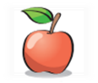  شapple | الوحدة الأولى  Feelings
ink |  | Tim | 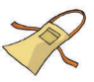  شapron | cap | Cat
i - e( مد طويل) |  |  | مد طويل ) ) a - e
pine |  | time | face | 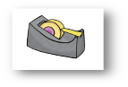  tape | cape
 |  |  |  | 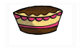  cake | 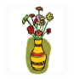  vase
B |  |  | P |  |  | الوحدة الثانية  Things We Wear
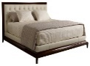  bed | 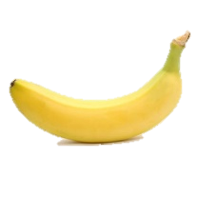  banana | 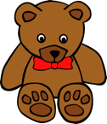  bear | pandaح | penح | 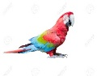  parrot ح
 | black | blue |  | 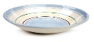  plateح | planeح
D |  |  | T |  |  | الوحدة الثالثة  Things We Do
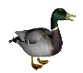  duck | 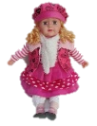  doll | 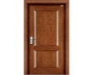  door | telephone | 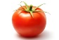  tomato | tiger
 | 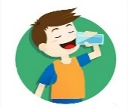  drink | dress |  | 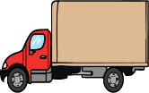  truck | tree
ملخص الصوتيات
Done by : Tr. Najlaa AL Mowaled.

1st term الفصل الأول
Name : ………………………………………………….………………………………
الاسم: ………………………………………………….………………………………..
الصف: ………………………………………………….………………………………

Units :1-2-3

for We Can 2

General Revision

General Questions
A. Match "A" with "B":
"A" |  | "B"
1.How are you ? |  |  | Nice to meet you, too.
2.What's the matter ? |  |  | I'm fine, thank you.
3.Nice to meet you |  |  | I'm wearing a skirt and a blouse.
4.What is he doing? |  |  | I'm scared.
5.What are you wearing? |  |  | It is mine.
6.Whose hat is this? |  |  | He is playing football.
 |  |  | I'm first.
B. Choose the correct answer:
1-Wow! I like your jacket.
A. Thank you. B. Nice to meet you. C. It is mine.
2-Whose hat is this?
A. Hello. B. It’s mine. C. Thank you.
3-It is nice to meet you.
A. Nice to meet you, too. B. You are welcome. C. No
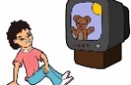
4-What is he doing?
A. They are sad. B. He is watching TV. C. I'm hungry.
5-How are you?
A. I'm great, thanks. B. It's not mine. C. Hi

C-Answer the following questions :
1.How are you? ……………………………………………………………….
2.Nice to meet you . ……………………………………………………………….
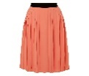
3.What is this? ………………………………………………….
3.What are you doing? ………………………………………………….
Controlling Writing
A. Reorder to make a correct sentence:
am-waching -.- TV-I
…………………………………………………………………………………………………………………………………
...............................................................................................................................................
wearing- is –a –She-. – hat
…………………………………………………………………………………………………………………………………
...............................................................................................................................................
B. Reorder to make a correct Question:
the- is -? – matter- What
…………………………………………………………………………………………………………………………………
...............................................................................................................................................
you- What-doing-?- are
…………………………………………………………………………………………………………………………………
...............................................................................................................................................
Reading Short Sentences:
He is hungry.

He is thirsty.

She is sleepy.

She is scared

They are sad.
A. Choose the right picture:
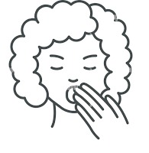
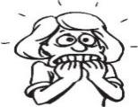

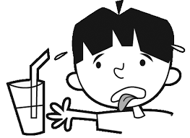
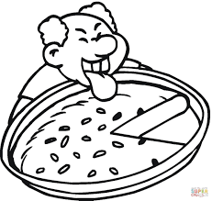

B.Choose √ or ×
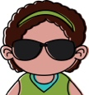  1.She is wearing sunglasses. | √ ×
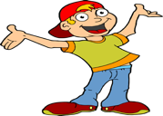  2.He is wearing a jacket. | √ ×
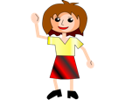  3.She is wearing a skirt. | √ ×

Grammar
A.Choose the correct answer:
1-I………wearing a dress.
A. are B. am C. is
2- ………… hat is this?
A.Whose B. What C. When
3-It is …………
A. mine B. he C. my
4.He ……… doing his homework.
A. are B. am C. is
5. They are ………… football.
A. play B. playing C. plays
6.What ………… the matter?
A. are B. am C. is
7. It is …… skirt.
A. an B. a C. -
8. We …… wearing green.
A. are B. am C. is
9. What are you ………… ?
A. do B. doing C. does
10. She …… cold.
A. are B. am C. is
B. Correct the mistakes between brackets:
1. ( Who ) is the matter ? …………………………………..…………………………….
2. He ( am) watching TV. ……………………..…………………………………….
3.(What) is wearing green today ? ……………………………………………..
4. What are you ( do )? ……………………………………………………….………..…….
5.(Who) hat is this? It's mine. ……………………………………………………………..…….

Vocabulary
A.Tick (✔) the correct answer:
B.Write the correct words under each picture :
doing Karate –eating snacks - playing football- doing homework- watching TV
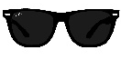 | 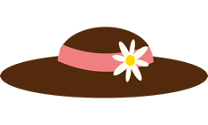 | 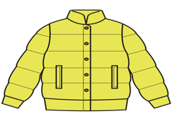 | 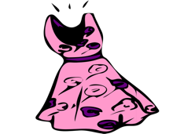
They're sunglasses.( ) | It’s a t-shirt.( ) | It’s a jacket.( ) | It’s a hat. ( )
It’s a hat. ( ) | It’s a hat. ( ) | It’s a cap. ( ) | It’s a dress.( )
It’s a skirt ( ) | It’s a blouse. ( ) | It’s a dress. ( ) | It’s a cap. ( )

______________________________
______________________________
______________________________
______________________________
C. a. Match Numbers correctly with words
Second (1- 2 - 3- 4 - 5) | Third (1- 2 - 3- 4 - 5)
First (1- 2 - 3- 4 - 5) | Fourth (1- 2 - 3- 4 - 5)
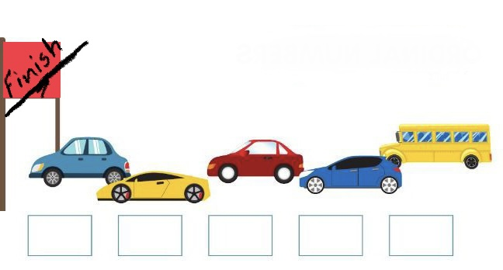
C.b.Complete the following Ordinal Numbers:
fifth
third
__________________________
__________________________
__________________________
second – fourth – sixth- first -seventh
Orthography
A. Fill in with B or P.
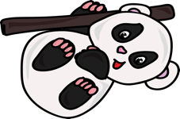 | 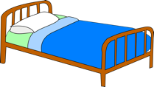
……anda | ……ed | ……en | ….ear
B . Choose (a / a–e / i-e) :
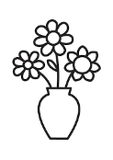  V__s__ | T_ m _ | 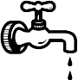  T _ p | 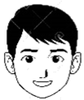  F__c__
(a / a–e / i-e) | (a / a–e / i-e) | (a / a–e / i-e) | (a / a–e / i-e)

C.Write ( cl- pl – bl- ph- dr-tr ) in the suitable blanks:

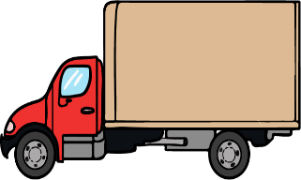 | 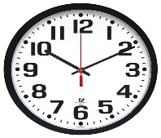 | 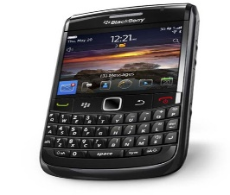 | 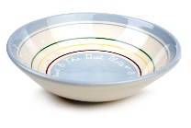
.... uck | .....ock | ..... one | .... ate
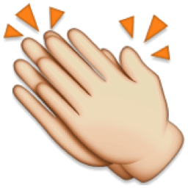 | 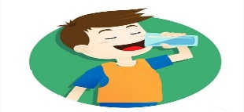 | 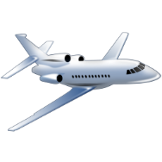 | 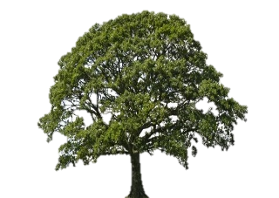
.... ap | ..... ink | .... ane | .....ee

D. Fill in with T or D .

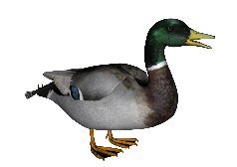 | 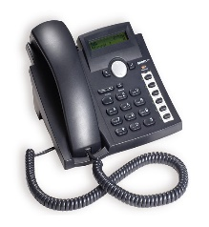 | 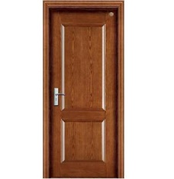 | 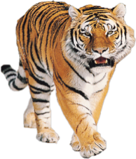 | 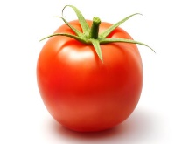 | 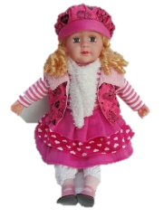
...uck | ...elephone | ...oor | ....iger | ...omato | ...oll

Done by: Zahra Mohammed

